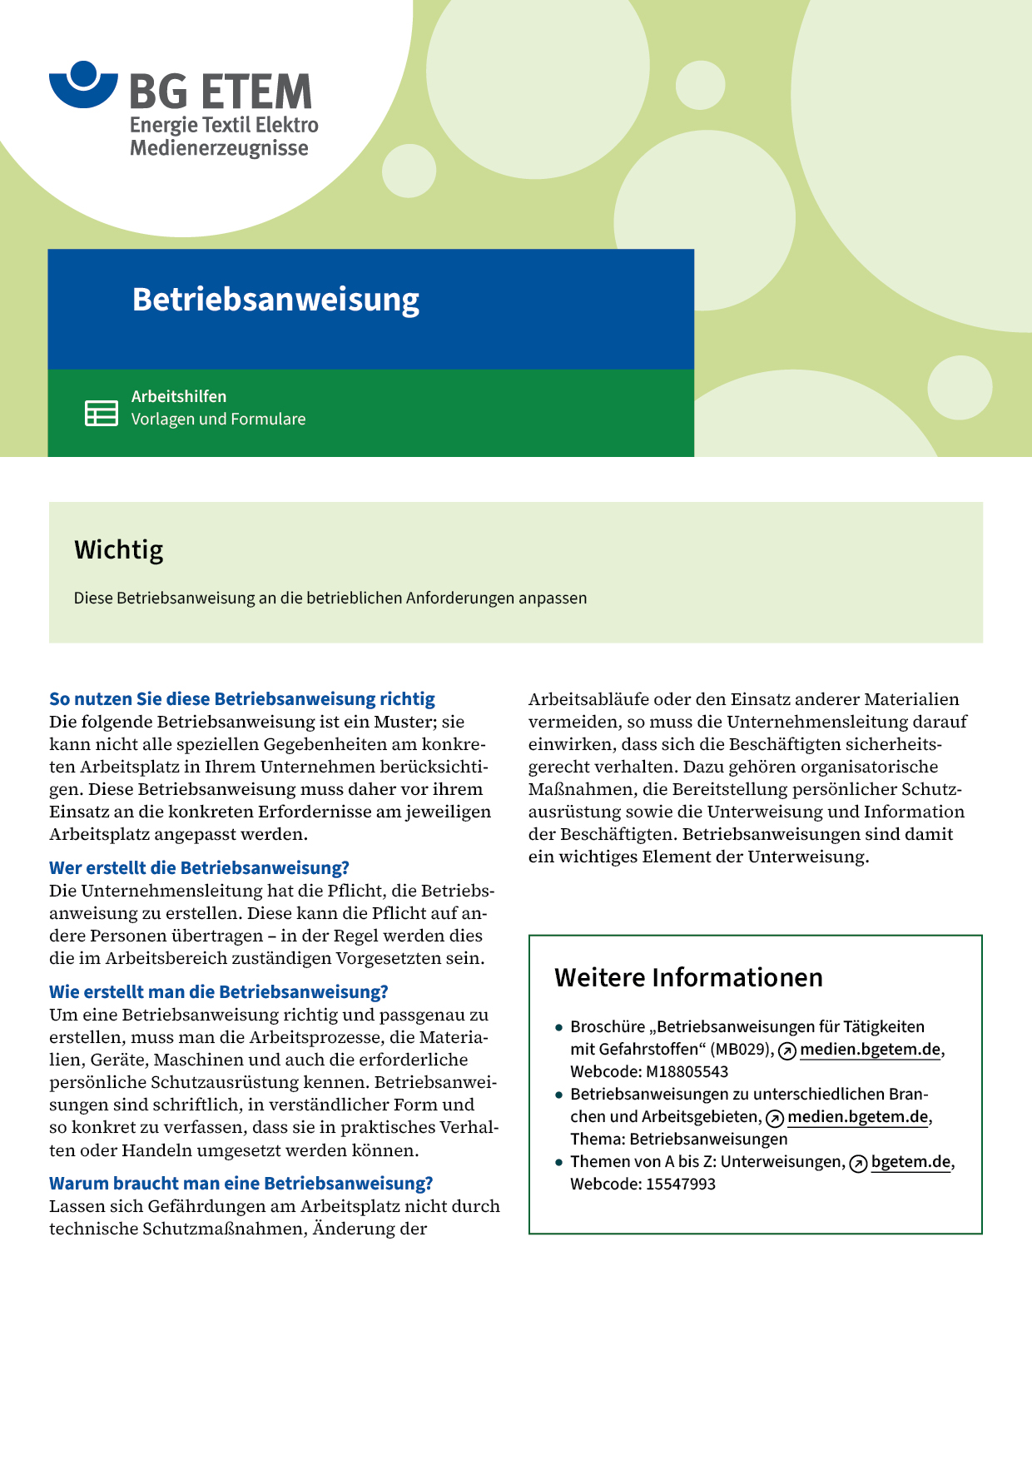

|  |  |  |  |  |
| --- | --- | --- | --- | --- |
| Firma:  Arbeitsbereich:  Verantwortlich:  Unterschrift | | Betriebsanweisung  GEM. § 14 GEFSTOFFV  Diese Muster-Betriebsanweisung muss vor Verwendung an die tatsächlichen  Betriebsverhältnisse angepasst werden.  Arbeitsplatz:  Drucksaal Verpackungsdruck  Tätigkeit: manuelle Reinigung an  Maschinen | Stand:  B173 | |
| Gefahrstoffbezeichnung | | | | |
| Reiniger: Ethanol | | | | |
| Gefahren für Mensch und Umwelt | | | | |
| flamme.gif  Gefahr | Leicht entzündbar (Flammpunkt 12°C). | | |  |
| Schutzmaßnahmen und Verhaltensregeln | | | | |
|  | * Behälter dicht verschlossen halten. * Von offenen Flammen, Funken und heißen Oberflächen fernhalten – nicht rauchen. * Maßnahmen gegen elektrostatische Aufladung treffen. * Im Drucksaal nur Menge für Schichtbedarf lagern. * Bei Spritzgefahr Augenschutz tragen. * Schutzhandschuhe aus Nitrilkautschuk tragen (Farbe:      ). * Hautschutzplan beachten. * Nur funkenfreies Werkzeug verwenden. * Bei der Arbeit nicht essen, trinken, rauchen. Insbesondere keine fetthaltigen  Lebensmittel im Arbeitsraum aufbewahren. | | |  |
| Verhalten im Gefahrfall | | | | |
|  | **Geeignete Löschmittel:** Schaum, Pulver, CO2.   * Wurde Produkt verschüttet, Schaltfunken vermeiden und lüften * Nicht in die Kanalisation gelangen lassen.   Notruf 112 | | | |
| Erste Hilfe | | | | |
|  | **Augenkontakt:** Reichlich mit Wasser spülen (ca. 10 – 15 Min.).  Bei anhaltender Reizung Arzt aufsuchen. **Verschlucken:** Kein Erbrechen herbeiführen. Arzt konsultieren. **Einatmen:** Für Frischluftzufuhr sorgen. Arzt hinzuziehen. **Kleiderkontakt:** Verunreinigte Kleidung oder Schuhe wechseln und vor Wiederbenutzung reinigen.  Ersthelfer       Telefon | | | |
| Sachgerechte Entsorgung | | | | |
|  | * Nicht in die Kanalisation oder Gewässer gelangen lassen. * Leere Lösemittelgebinde unverzüglich aus dem Drucksaal entfernen. * Als Lösemittelgemisch entsorgen:      . * Gebrauchte Putztücher dürfen nur in die dafür vorgesehenen dicht schließenden,  nicht brennbaren Behälter gefüllt werden: * Diese Behälter sind verschlossen zu halten.  Vollständig entleerte Behälter müssen sofort aus dem Arbeitsraum entfernt werden.   Datum       Unterschrift | | | |